Отдел по образованию,
молодежной политике, культуре и спорту
администрации Хохольского муниципального района
Воронежской области
__________________________________________________________________

Приказ

«10» октября 2018 г. № 441

Об итогах районной краеведческой
конференции обучающихся по теме поиска
«Родословие»

Во исполнение приказа отдела по образованию, молодежной политике, культуре и спорту Хохольского муниципального района № 431 от 28.09.2018 года «О проведении районной краеведческой конференции обучающихся
по теме поиска «Родословие» и в целях подведения итогов работы обучающихся по теме поиска «Родословие» 10 октября 2018 года прошла районная краеведческая конференция обучающихся по теме поиска «Родословие» (далее – Конференция).
Организационно-методическое сопровождение Конференции осуществляло муниципальное казенное учреждение дополнительного образования «Дом детского творчества» (Попова О.В.).
В Конференции приняли участие обучающиеся 7 школ района и МКУ ДО «Дом детского творчества»: МБОУ «Хохольский лицей» (Ложкин С.Н.), МКОУ «Хохольская СОШ» (Полякова Е.В.), МКОУ «Орловская СОШ» (Семенова О.А., Четверикова Г.В.), МКОУ «Староникольская СОШ» (Сапрыкина О.В., Князева Н.И.), МБОУ «Костенская СОШ» (Пальчикова Т.П.), МКОУ «Архангельская ООШ» (Шиянова В.С.), МКОУ «Устьевская СОШ» МКУ ДО «Дом детского творчества» (Чеботарева М.И., Рязанцева М.И.), всего 11 человека
Не приняли участие 6 школ: МКОУ «Семидесятская СОШ», МКОУ «Оськинская ООШ», МКОУ «Гремяченская ООШ», МКОУ «Новогремяченская СОШ», МКОУ «Яблочеснкая СОШ», МКОУ «Гремяченская СОШ».
В ходе Конференции проходила защита исследовательских работ по четырем секциям:
секция № 1 «Моё родословие»;
секция № 2 «Родословие моих земляков»;
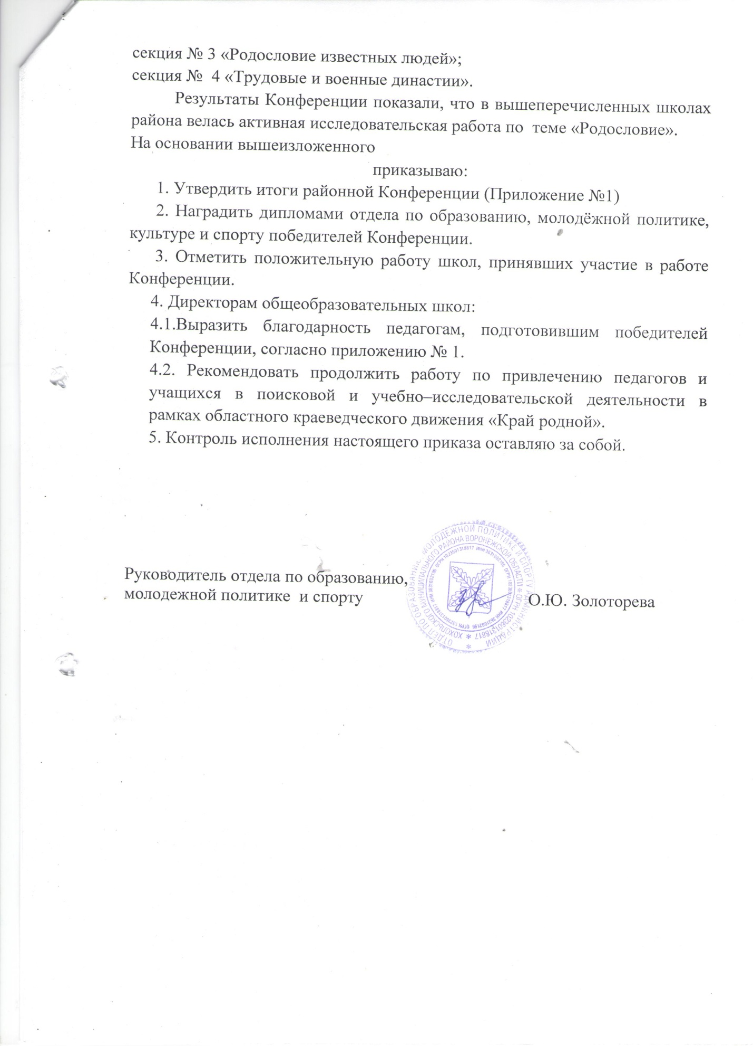

Приложение № 1

Итоги районной краеведческой конференции
обучающихся по теме поиска «Родословие».

Секция № 1: «Моё родословие».

№ п./п. | Ф.И.О. участника | Школа | Класс | Место | Руководитель
1. | Стрельникова Софья | МКОУ «Орловская СОШ» | 8 | 1 | Семенова О.А.
2. | Турищева Валерия | МБОУ «Хохольский лицей» | 8б | 2 | Ложкин С.Н.
3. | Шабанова Анна | МБОУ «Хохольский лицей» | 10а | 2 | Ложкин С.Н.
4. | Бахметьев Андрей | МКОУ «Староникольская СОШ» | 8 | 3 | Князева Н.И.
5. | Коровникова Дарья | МКОУ «Староникольская СОШ» | 7 | 3 | Сапрыкина О.В.
Секция № 2: «Родословие моих земляков».
№ п./п. | Ф.И.О. участника | Школа | Класс | Место | Руководитель
1. | Мезенцева Анна | МКОУ «Устьевская СОШ» МКУ ДО «Дом детского творчества» | 9 | 1 | Рязанцева М.И.  Чеботарева А.И
2. | Хохрякова Яна | МБОУ «Костенская СОШ» | 11 | 2 | Пальчикова Т.П.

Секция № 3: «Родословие известных людей».
№ п./п. | Ф.И.О. участника | Школа | Класс | Место | Руководитель
1. | Чеботарев Михаил | МКОУ «Архангельская ООШ» | 9 | 1 | Шиянова В..С.
2. | Лазарченко Дарья | МКОУ «Устьевская СОШ», МКУ ДО «Дом детского творчества» | 9 | 2 | Рязанцева М.И.  Чеботарева А.И.

Секция № 4: «Трудовые и военные династии».
№ п./п. | Ф.И.О. участника | Школа | Класс | Место | Руководитель
1. | Дядченко Анастасия | МКОУ «Орловская СОШ» | 11 | 1 | Четверикова Г.В.
2. | Полякова Алина | МКОУ «Хохольская СОШ» | 8а | 2 | Полякова Е.В.

